Ihr Ansprechpartner:
Barbara Weber
Barbara.Weber@profibus.com
+49 721 9658-549

P R E S S E M I T T E I L U N G

Erstes Maintenance-Update der PROFINET Spezifikation V2.4 abgeschlossen

Karlsruhe –23. Juli 2020: Die Digitalisierung und Industrie 4.0 prägen derzeit neue Anforderungen an die Automatisierung. PROFIBUS & PROFINET International (PI) stellt sich seit Beginn neuen Anforderungen und arbeitet konsequent daran, diese in ihren Technologien zu erfüllen. Denn nur die Technologien, die agil weiterentwickelt werden, sind zukunftssicher. Deshalb entwickelt PI die Basis-Spezifikationen für PROFINET fortwährend unter Wahrung der Kompatibilität weiter.

So wurde nun das erste Maintenance-Update der PROFINET V2.4 Spezifikation, die letztes Jahr erstmalig TSN integriert hatte, durch die aktive PROFINET-Working-Group entsprechend der aktuellen Technologieentwicklung und Kundenanforderungen erarbeitet und abgeschlossen.

Im Rahmen der Pflege der TSN-Integration sind die aktuellen IEEE802-Spezifikationen, z.B. die 802.1AS-2020 Synchronisation, referenziert. Aber auch aktuelle Ergebnisse aus den organisationsübergreifenden Abstimmungen in der IEC/IEEE 60802 für ein konvergentes TSN-Netzwerk wurden dank der aktiven und qualifizierten Mitarbeit in diesen Gremien gleich integriert. Selbstverständlich ergaben sich auch Verbesserungen und Ergänzungen in Details aus den gestarteten Implementierungen der ersten Version der Spezifikation.

Eine zweite wesentliche Ergänzung war die Aufnahme von MAUTypes (Medium Attachment Unit) von 10 Mbit/s bis 10 Gbit/s für die bestehenden ConformanceClasses A und B. 10Mit/s ist eine Voraussetzung für PA-Geräte mit Ethernet-APL-Physik (Advanced Physical Layer). Konkret ergeben sich zusätzliche Einträge für die Netzwerk-Timing Berechnung und für die Diagnose. Die Gerätemodellierung mit allen bewährten Funktionen, wie Systemredundanz oder PA-Profil 4.0, bleibt unverändert.

Darüber hinaus wurde in enger Zusammenarbeit zwischen den Experten der Security und der PROFINET Working Group die erste Stufe einer Security-Erweiterung spezifiziert. Damit lässt sich zum einen das Verhalten bei der Adressvergabe und der SNMP-Abfrage genauer einschränken. Zum anderen ist eine Manipulation der GSD dank einer zusätzlichen Signierung erkennbar.

Neben der Spezifikation wurden auch die entsprechenden Guidelines aktualisiert. In diesen Dokumenten werden spezifische Themen wie die Nutzung von TSN oder Redundanz in verständlicher Weise erklärt. Parallel zur Spezifikation stehen auch die neueste Version des PROFINET-Testers für die Zertifizierung und ein „Trail-Bundle“ für die ersten TSN-Tests zur Verfügung.

Ein „lebender“ Standard muss die aktuellen Technologieentwicklungen und Kundenanforderungen kontinuierlich - und das offen und transparent für alle Beteiligten - in entsprechenden Spezifikationen, ergänzenden Guidelines, Workshops etc. umsetzen. Nur so ist der Erfolg heute und in Zukunft gesichert.

***

Grafiken:
Basierend auf IEEE- und PROFINET-Standards pflegt und erweitert PI konsequent die Spezifikation von PROFINET over TSN.

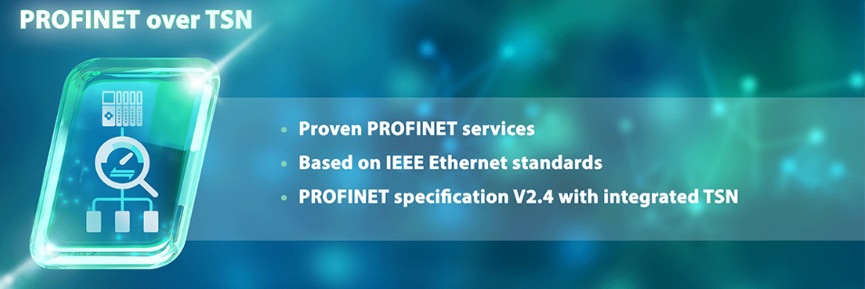

Pressekontakt:
PI (PROFIBUS & PROFINET International)
PROFIBUS Nutzerorganisation e. V.
Barbara Weber

Haid-und-Neu-Str. 7

D-76131 Karlsruhe
Tel.: 07 21 /96 58 - 5 49

Fax: 07 21 / 96 58 - 5 89
Barbara.Weber@profibus.com
http://www.PROFIBUS.com
Diese Pressemitteilung liegt unter www.profibus.com zum Download für Sie bereit.

